https://c.estrepublicain.fr/sante/2022/07/09/la-maison-du-don-recoit-et-gere-plusieurs-centaines-de-poches-de-sang-chaque-jour

Nancy La Maison du Don reçoit et gère plusieurs centaines de poches de sang chaque jour
Si elle accueille les donneurs toute l’année, la Maison du Don est aussi et surtout la "plaque tournante" de l’Établissement français du Sang : c’est ici qu’arrivent chaque jour des centaines de poches. Elles y suivent un parcours millimétré, entre centrifugation et chambre froide, avant d’être aiguillées au gré des besoins.
Stéphanie CHEFFER - 09 juil. 2022 à 16:30 | mis à jour le 09 juil. 2022 à 18:05 - Temps de lecture : 4 min
|
- 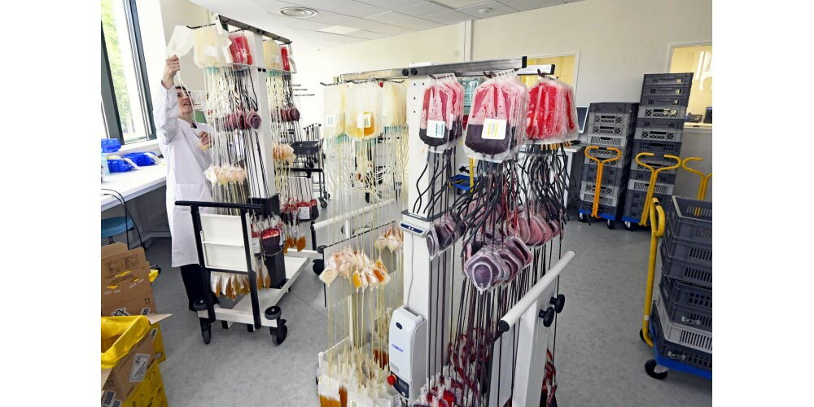
01 / 04
- 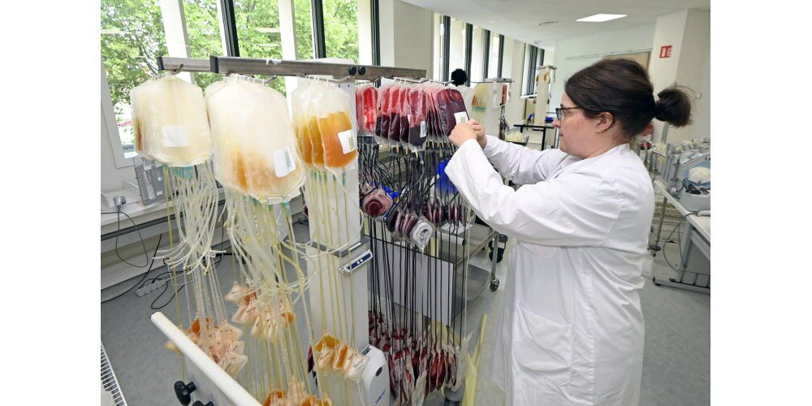
02 / 04
- 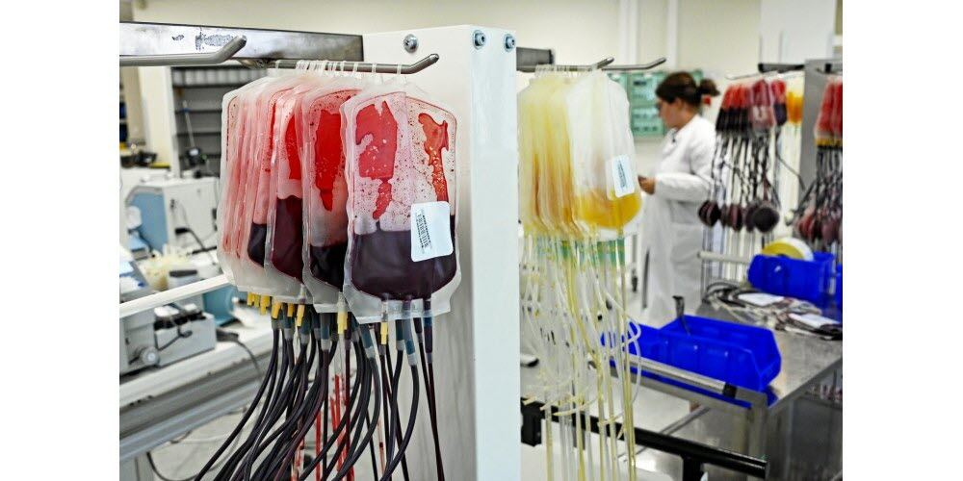
03 / 04
- 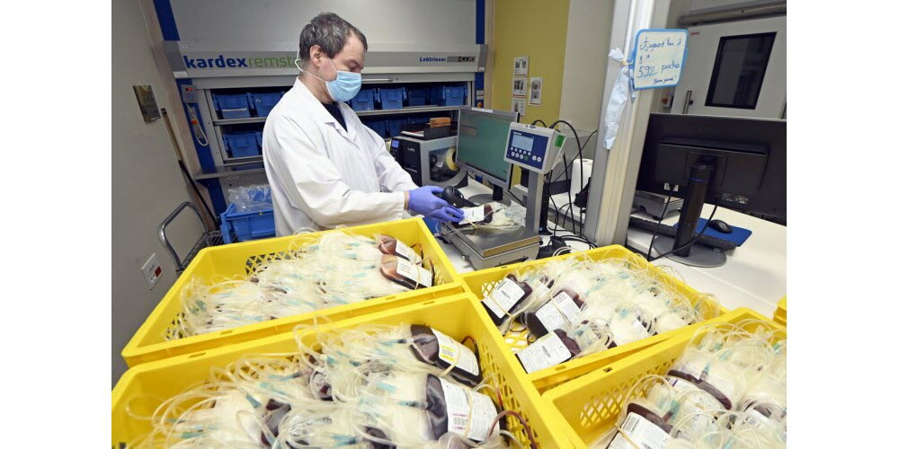
04 / 04
Libéré de la perfusion, un petit bandage sur l’avant-bras, il quitte son fauteuil et file en collation. Son geste citoyen accompli, place au café et au sandwich. Son précieux don , lui, sera bientôt entre les mains des techniciens et biologistes de la Maison du Don.
Né en 2015 et posé boulevard Lobau à Nancy, ce « vaisseau amiral » de l’Établissement français du Sang (EFS) du Grand Est, prend en charge, chaque jour, environ 600 poches de sang « total ». « Avec, en plus, en centaine en plasma ou plaquettes », précise la chef d’équipe Sandrine Villaume, à propos de ces prélèvements acheminés depuis l’ouest du Grand Est, le reste étant dirigé sur Strasbourg.

Trois composants, trois couches
Apportées dans des caisses scellées, ces poches « sont prises en charge en fonction de l’heure du don, chacune devant être traitée dans les 24 heures. Elles sont identifiées informatiquement, pesées, et mises dans des pots. »
Les poches de sang total rejoignent alors la centrifugeuse, machine permettant de séparer, en couches superposées, les divers constituants que sont les globules rouges, le plasma et les plaquettes. Ce n’est qu’après pressage de la poche dans un séparateur, que ces produits rejoindront des poches distinctes. ﻿
« À chaque étape, la traçabilité informatique est primordiale », souligne Sandrine Villaume. « Chaque étiquette de poche est scannée et enregistrée, et associée à l’identité du technicien concerné. »
Les poches de plasma et de globules rouges doivent ensuite être "déleucocytées" : pendues sur des portants, elles sont filtrées par gravité, le but étant d’en extraire les globules blancs résiduels. Un conservateur est par ailleurs ajouté aux concentrés de globules rouges.

Aucune poche ouverte
La suite se passe au frais, avec phase de congélation et stockage en chambre froide. « Une partie du plasma est envoyée au laboratoire du fractionnement et des biotechnologies, pour servir à la fabrication de médicaments. Les produits sanguins labiles sont soit distribués aux établissements de santé, soit délivrés sur la base d’une prescription médicale dans un délai compatible avec la sécurité transfusionnelle. »
À lire aussi : Vidéo. Que devient votre sang après un don ? Le parcours d’une poche, étape par étape
Ainsi, les poches ne sont jamais ouvertes en ces lieux, mais uniquement une fois arrivées à leur destinataire. Une orientation gérée par le service de gestion des stocks, chargé de répondre aux besoins.
Quant aux échantillons de sang récoltés dans de petits tubes au moment du don, ils ne restent pas à Nancy mais sont expédiés à Annecy, dans l’un des laboratoires de l’EFS, pour diverses analyses (HIV, hépatites, etc.). En cas d’anomalie, la poche correspondante sera alors écartée et ne sera pas délivrée.
À lire aussi : Photos. Dans les coulisses de l'Etablissement Français du Sang (EFS) à Nancy
Des cas assez rares, heureusement. En France, 10 000 dons sont en effet nécessaires chaque jour pour des patients dont la santé, voire la survie, repose sur le sang et la générosité des bien-portants.
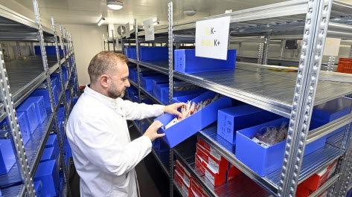
Don de sang : besoin de 4 200 poches par semaine dans le Grand Est
Cette Maison du Don, l’une des 140 gérées par l’EFS, fonctionne grâce à 238 salariés (infirmiers, techniciens de laboratoire, médecins, administratifs…).
L’espace de collecte, au rez-de-chaussée, dispose de 14 fauteuils et jouxte une salle de collation (offrant notamment des viennoiseries confectionnées par des boulangers locaux).
Chacune des centaines de poches arrivant ici chaque matin doit être prise en charge dans les 24 heures. Ces poches composent ensuite un stock que gère le service dirigé par Patrick Lagarde. « En moyenne, on a besoin de 4 200 poches par semaine », souligne celui qui doit s’assurer que les bons produits soient orientés vers les hôpitaux du Grand est en fonction des besoins.
Si l’on recense 3 groupes sanguins principaux (A, B et O), « il en existe en fait une cinquantaine si l’on prend en compte les rhésus et le système Kell (N.D.L.R. : basé sur des antigènes) », précise Patrick Lagarde.
À noter enfin que dans un corps d’adulte, circulent environ 5 litres de sang.
S.C.
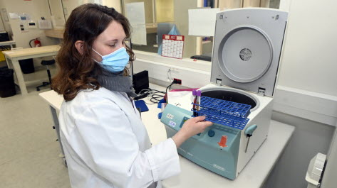
À la Maison du Don, on analyse les échantillons des patients en attente de sang
Une trentaine de techniciens et deux biologistes œuvrent au sein du service d’immuno-hématologie de la Maison du don, service destinataire des échantillons sanguins de malades, blessés ou femmes enceintes en attente de sang.
« Nous sommes en lien avec le CHRU et les hôpitaux de proximité comme Toul ou Lunéville, et notre rôle est de nous assurer, notamment par la recherche d’anticorps irréguliers, que le bon produit sera transfusé au bon patient. En moyenne, l’analyse prend environ trois quarts d’heure », résume Alexandre Vivier, biologiste au sein d’un service fonctionnant sept jours sur sept, toute l’année.
« C’est rare mais il peut y avoir des coups de bourre, par exemple suite à un accident de la route faisant de nombreux blessés. Certains hôpitaux ont parfois des poches de sang d’avance, mais en petite quantité. De plus, il faut que les groupes soient compatibles… »
Une fois l’échantillon sanguin analysé, il est conservé sept jours, « en cas d’analyses complémentaires à réaliser », puis éliminé via la filière des DASRI ( déchets d’activités de soins à risques infectieux).
S.C.

